环氧乙烷 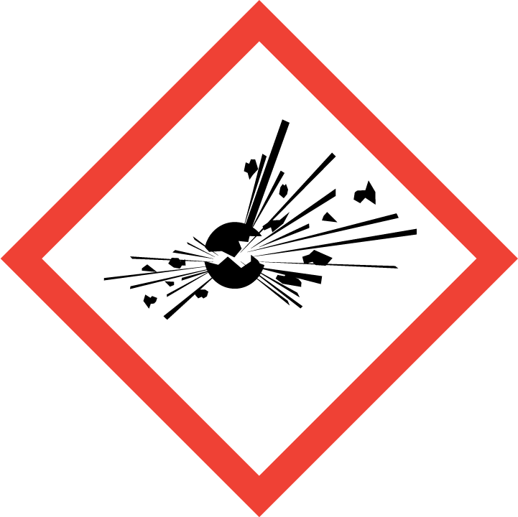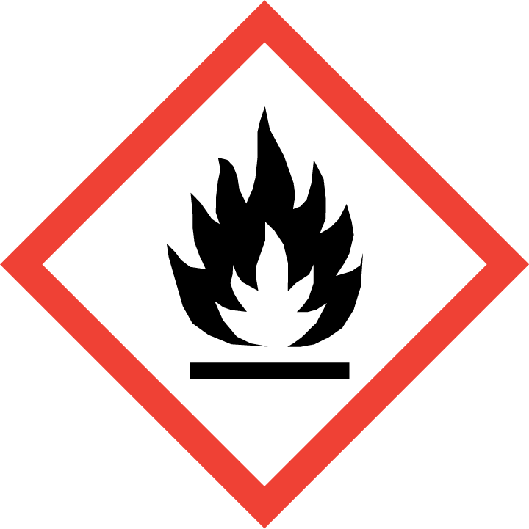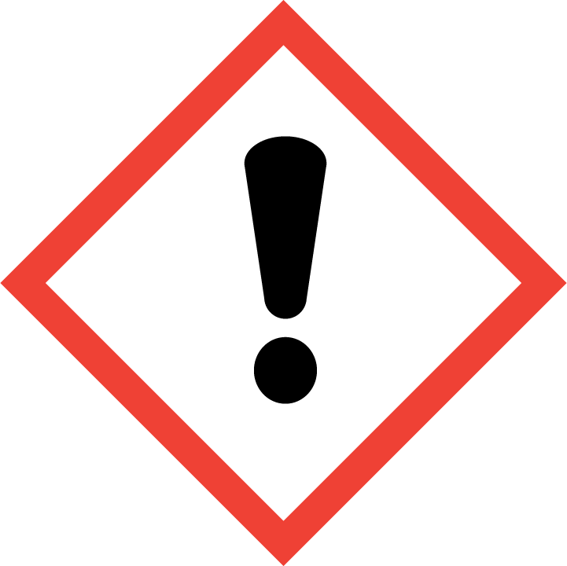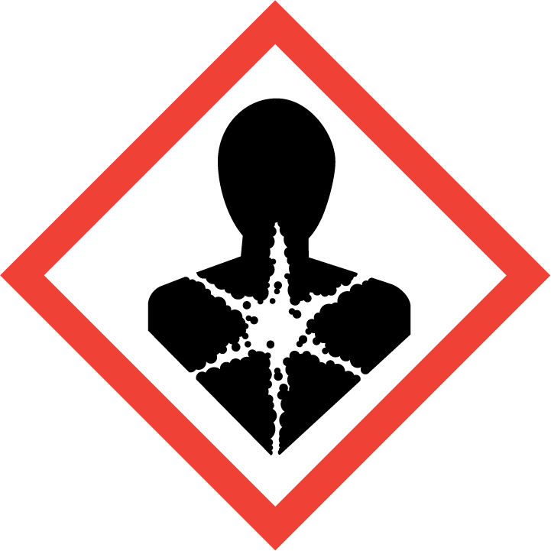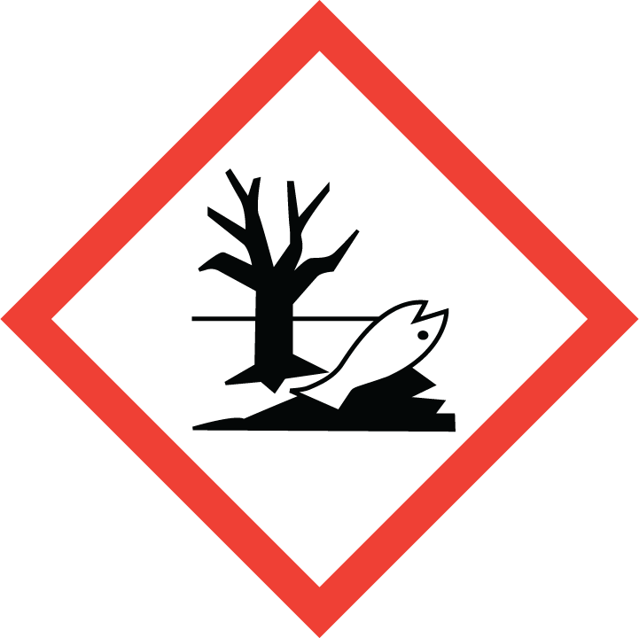
CAS号：75-21-8 【理化特性】：无色气体、有特殊气味；相对密度0.87；闪点-29℃；爆炸下限3.0%；爆炸上线100%；易溶于水、多数有机溶剂。
危险
【预防措施】密闭操作，局部排风。操作人员必须专门培训，严格遵守操作规程。穿防静电工作服
易燃易爆有毒气体 戴橡胶手套。远离火种热源。工作场所严禁吸烟。使用防爆通风系统和设备。避免与酸类、碱类、醇类接触。在传送过程中，钢瓶和容器必须接地和跨接，防止产生静电。禁止碰撞和震荡。配相应品种和数量的消防器材及泄露应急处理设备。
食入吸入有害 【事故相应】消除所有点火源。无关人员从上风、侧风向撤离至安全区。作业时所用的设备接地。穿防静电服、戴橡胶手套。禁止接触跨越泄漏物。尽可能切断泄露源。喷雾状水抑制蒸汽或改变蒸汽云流向，避免水流接触泄漏物。禁止用水直接冲击泄漏物或泄露源。防止气体通过下水道、通风系统扩散。隔离泄漏区直至气体散尽。
蒸汽对眼强烈刺激 【安全储存】储存于阴凉、通风的易燃气体专用库房。远离火种、热源。避免光照。库温不易超过30℃.应与酸类、碱类、醇类分开存放。禁止使用易产生火花的机械设备和工具。储存区应有应急处理设备。
长期接触引起神经衰弱综合征 【废弃处理】不含过氧化物的废液经浓缩后控制一定速度燃烧。含过氧化物的废液经浓缩后，在安全距离外敞口燃烧。
对胚胎有毒
可致癌
对水生生物有毒 【个体防护用品】  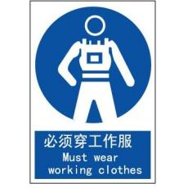 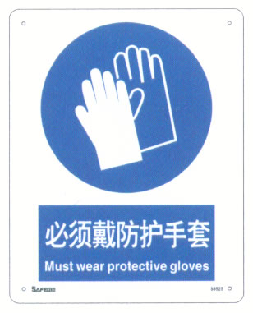

请参阅化学品安全技术说明书
报警电话：******

